Wojciech Maj1,Piotr Łach2

# System monitorowania sygnałów biologicznych w diagnostyce obciążenia w sesjach treningowych sportowców.

# 1.Wstęp

XXI wiek to czas szybkiego rozwoju zaawansowanych technologii.

Współczesny człowiek chętniej sięga po różnego rodzaju urządzenia mobilne, takie jak smartfony, smart-opaski czy smartwatche, za pomocą których   
uzyskano możliwość poznania własnych ciał pod kątem wydolności   
organizmów. Za pomocą powyżej wymienionych urządzeń możemy uzyskać   
informacje na temat tętna, intensywności treningowej, spalonych kalorii, EKG, natlenienia krwi, liczby zrobionych kroków, analizę snu i wiele podobnych   
informacji.

Mimo to, dla osób zawodowo uprawiających sport takie urządzenia są wciąż nie wystarczające, aby skutecznie pracować nad poprawieniem formy oraz   
ogólnej wydolności organizmu. Związku z tym zapotrzebowaniem zrodził się pomysł na stworzenie urządzenia, które połączyłoby popularne rozwiązania,   
a także odpowiadałoby potrzebom profesjonalistów, zbierając dane przy   
wykorzystaniu nieinwazyjnych metod, takich jak badanie sztywności mięśni, EMG, impedancji skóry, czy fotopletyzmografii.

Urządzenie pozwoli na zebranie dużo większej ilości danych, które mogą wpłynąć na poszerzenie wiedzy z zakresu lepszego zrozumienia   
organizmu człowieka podczas wysiłku fizycznego. Takie przedsięwzięcie  
wymaga nie tylko pracy informatyków, a także elektroników, opracowujących hardware zbierający dane-akwizytor i ekspertów z dziedziny fizjoterapii oraz medycyny wiedzących jakie informacje należy pozyskać z ludzkiego ciała   
w celu poprawnego opisania zmian zachodzących w ludzkim ciele w trakcie   
sesji treningowej i stanów bezpośredniego zagrożenia kontuzją wynikającego z   
specyfiki danego obciążanie organizmu.

System opisywany w niniejszym artykule jest częścią prowadzonego w   
ramach grantu z NCBiR POIR.01.01.01-00-1059/20. Jego celem jest   
wytworzenie systemu pomiarowo-diagnostycznego dla sportowców we   
współpracy specjalistów z powyżej wymienionych dziedzin.

2. Projekt – Cel i Założenia

Celem omawianego projektu jest utworzenie urządzenia, za pomocą którego będzie możliwość dokonania akwizycji sygnałów:

* EMG,
* bioimpedancji,
* sztywności mięśni,
* przepływu krwi,
* tętna.

Kolejnym celem projektu jest opracowanie algorytmu klasyfikacji służącego do analizy powyżej wymienionych danych.

System ma posiadać następujące cechy i funkcjonalności:

* analiza powyżej wymienionych sygnałów,
* wizualizacja danych,
* stabilność połączenia,
* intuicyjność i wygoda użytkowania,
* możliwość zarządzania całym systemem z poziomu komputera   
  diagnosty,
* zgodności ze standardem HL7,
* możliwość importu i eksportu danych użytkownika.

3. System pomiarowy

Urządzenie składa się z trzech głównych elementów:

* moduł akwizycji danych (MAD),
* stacja diagnostyczna (SD),
* komputer diagnosty (KD).

MAD – moduł akwizycji danych, jest to system, na który składa się   
taśma sensoryczna odpowiedzialna za próbkowanie powyżej   
wymienionych sygnałów, które są przetwarzane przez STM32   
a następnie są przesłane drogą radiową poprzez wykorzystanie   
modułu Spirit, który komunikuje się za pomocą sygnału radiowego o paśmie   
poniżej 1 GHz. Moduł ten jest zdolny do nadawania, a także odbierania   
sygnału.

SD – stacja diagnostyczna, jest to urządzenie pośredniczące, którego zadaniem jest odbieranie pakietów danych za pomocą modułu Spirit z MAD. Następnie   
dokonuje przepakowania odebranych sygnałów. Potem przesyła je do KD   
za pomocą protokółu gRPC. Wykorzystanie stacji pośredniczącej pomiędzy MAD a KD pozwala na użycie dużo większej ilości taśm i urządzeń   
pomiarowych używanych jednocześnie.

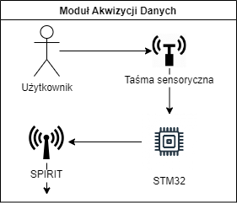Rys. 1. Schemat systemu pomiarowego - moduł akwizycji danych MAD (Opracowanie Własne)

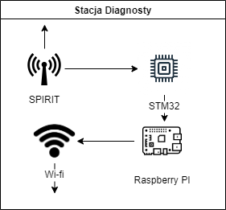Rys. 2. Schemat systemu pomiarowego - stacja diagnostyczna (SD) (Opracowanie Własne)

KD – komputer diagnosty, jest to aplikacja, której zadaniem jest zarządzanie   
całym systemem pomiarowym i odbiera pakiety danych z SD za pomocą gRPC.

Oprogramowanie KD skupia się na analizie zebranych informacji oraz   
zapisie do bazy danych a także na ich wizualizacji w czasie rzeczywistym.

**3.1 Stos technologiczny projektu​**

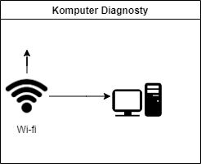Rys. 3. Schemat systemu pomiarowego - komputer   
diagnosty (KD) (Opracowanie Własne)

Komputer Diagnosty:​

* Python 3.9  - język programowania, który został wykorzystany do   
  wytworzenia aplikacji dla komputera diagnosty, w wersji 3.9,   
  ponieważ jest to ostatnia wersja kompatybilna z frameworkiem Kivy.   
  Język ten charakteryzuje się czytelną dokumentacją i dużym zasobem   
  bibliotek, które znacznie ułatwią proces produkcji oprogramowania. ​
* Kivy 2.0.0 – framework wykorzystywany do tworzenia GUI   
  dla języka Python. Znajduje swoje zastosowanie zarówno dla aplikacji   
  mobilnych i jak desktopowych. Charakteryzuje się wygodą   
  implementacji widoku, gdzie każdy z nich został opisany w oddzielnym pliku z rozszerzeniem ‘.kv’. Kivy wyróżnia się własnym językiem, a także wysoką wydajnością użytkowania [1].​
* matplotlib – biblioteka Pythona , wykorzystywana do wizualizacji danych w postaci 2D i 3D. Ten framework został wykorzystany do dynamicznego prezentowania zebranych informacji, z odpowiednio dobraną przez   
  programistę częstotliwością aktualizacji wykresu. Dodatkowo narzędzie to posiada czytelną dokumentację, duże wsparcie społeczności,   
  a także bogaty zasób funkcjonalności, które znacznie ułatwiają   
  implementację wizualizacji danych [2, 3].
* gRPC 1.44.0– biblioteka wykorzystywana do komunikacji   
  pomiędzy SD a KD. Wykorzystuje protokół HTTP z formatem JSON.   
  Charakteryzuje się wysoką prędkością przepustowości danych, zapewnia stabilność łącza, a także można wykorzystywać go na obrębie całej sieci LAN [4].
* Protobuf – biblioteka Google pozwalająca na tworzenie wspólnego dla   
  języków oprogramowania sposobu serializacji danych strukturalnych.   
  Za pomocą, którego tworzy się interfejsy opisujące struktury zbieranych   
  danych. Używanie tej biblioteki pomaga na skonkretyzowaniu formy   
  informacji na całym urządzeniu pomiarowym. ​Framework ten posiada duże wsparcie społeczności i czytelną dokumentacje [5].
* SQLite – narzędzie dające możliwość wieloformatowego wykorzystania, które zapewnia proste i wygodne tworzenie struktury bazodanowej.   
  Powyższy framework charakteryzuje się wysoka niezawodnością,   
  szybkością oraz funkcjonalnością pasującą do tworzonego systemu. [6, 7].

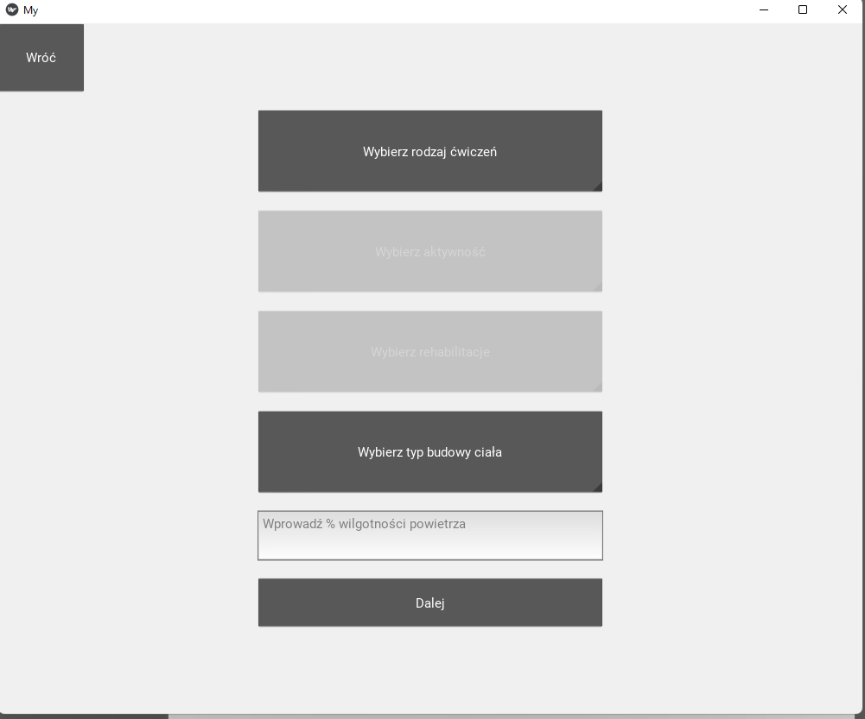Rys.4. Wygląd aplikacji – wybór rodzaju aktywności a także typu wykonywanych ćwiczeń (Opracowanie własne)

Stacja Diagnosty:​

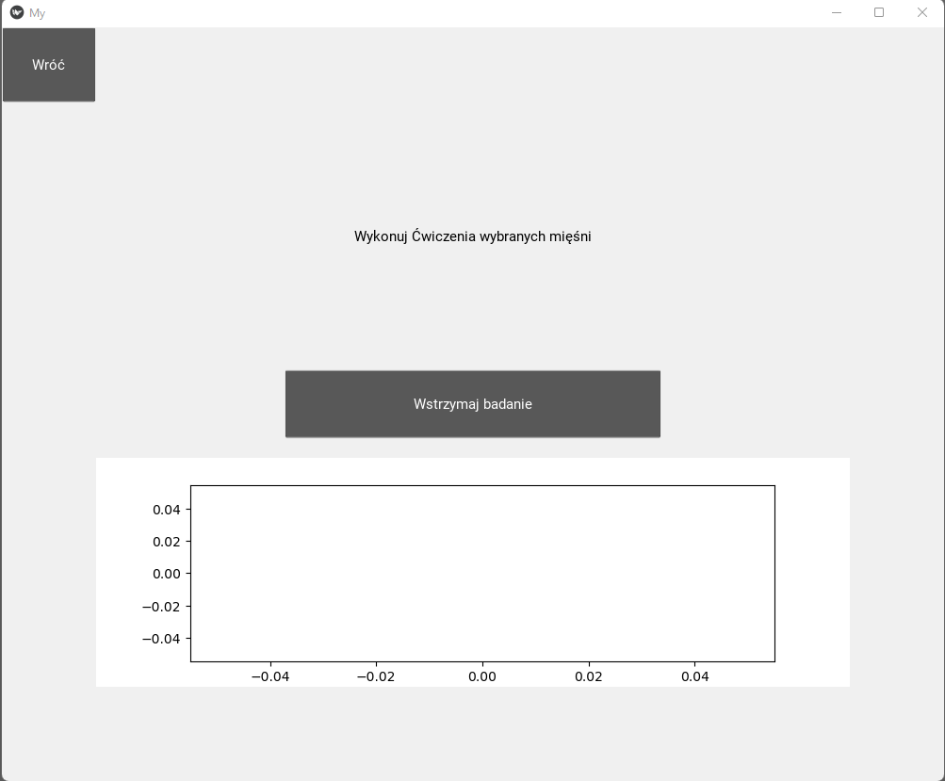**Rys. 5. Wygląd aplikacji – wykres do wizualizacji danych pozyskiwanych podczas badania.(Opracowanie własne)**

**Rys. 5. Wygląd aplikacji – wykres do wizualizacji danych pozyskiwanych podczas badania.(Opracowanie własne)**

* Python 3.9  ​
* gRPC  1.44.0 – framework opisano powyżej, z tą różnicą, że tutaj   
  wykorzystywany jako serwer w odróżnieniu od KD gdzie występuje w roli klienta.​
* Protobuf
* Spirit - moduł z firmy [STMicroelectronics](https://www.st.com/content/st_com/en.html), wykorzystywany   
  do komunikacji bezprzewodowej między urządzeniami.
* STM32 – mikrokontrolery 32-bitowe oparte na procesorach Arm® Cortex®. Poprawne wykorzystanie kontrolera pozwala na   
  efektywne zbieranie i wysyłanie danych, co w znaczny sposób   
  spełnia się w powierzonej roli przekaźnika danych.

​

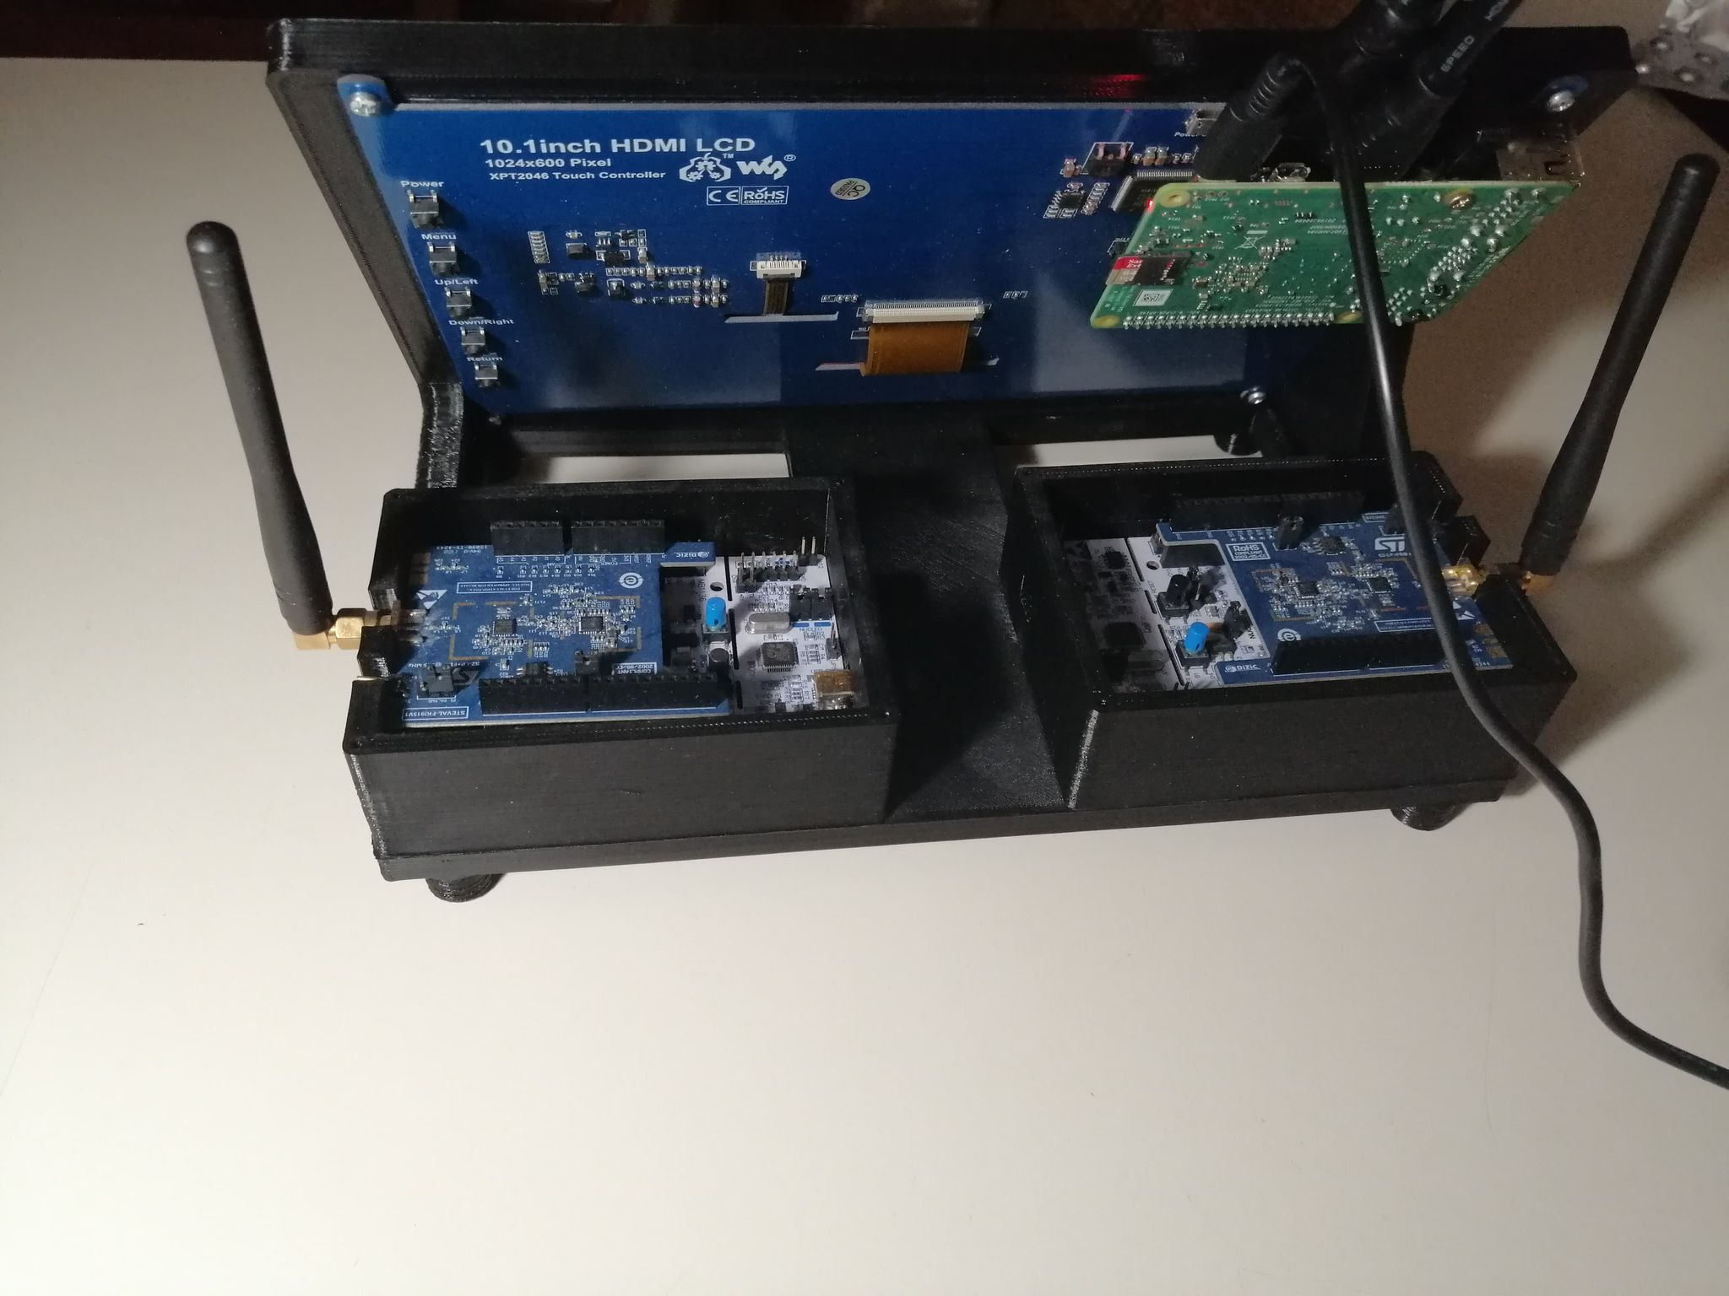

Rys. 6. Zdjęcie przedstawiające stacje diagnostyczną – tył(Opracowanie Własne)

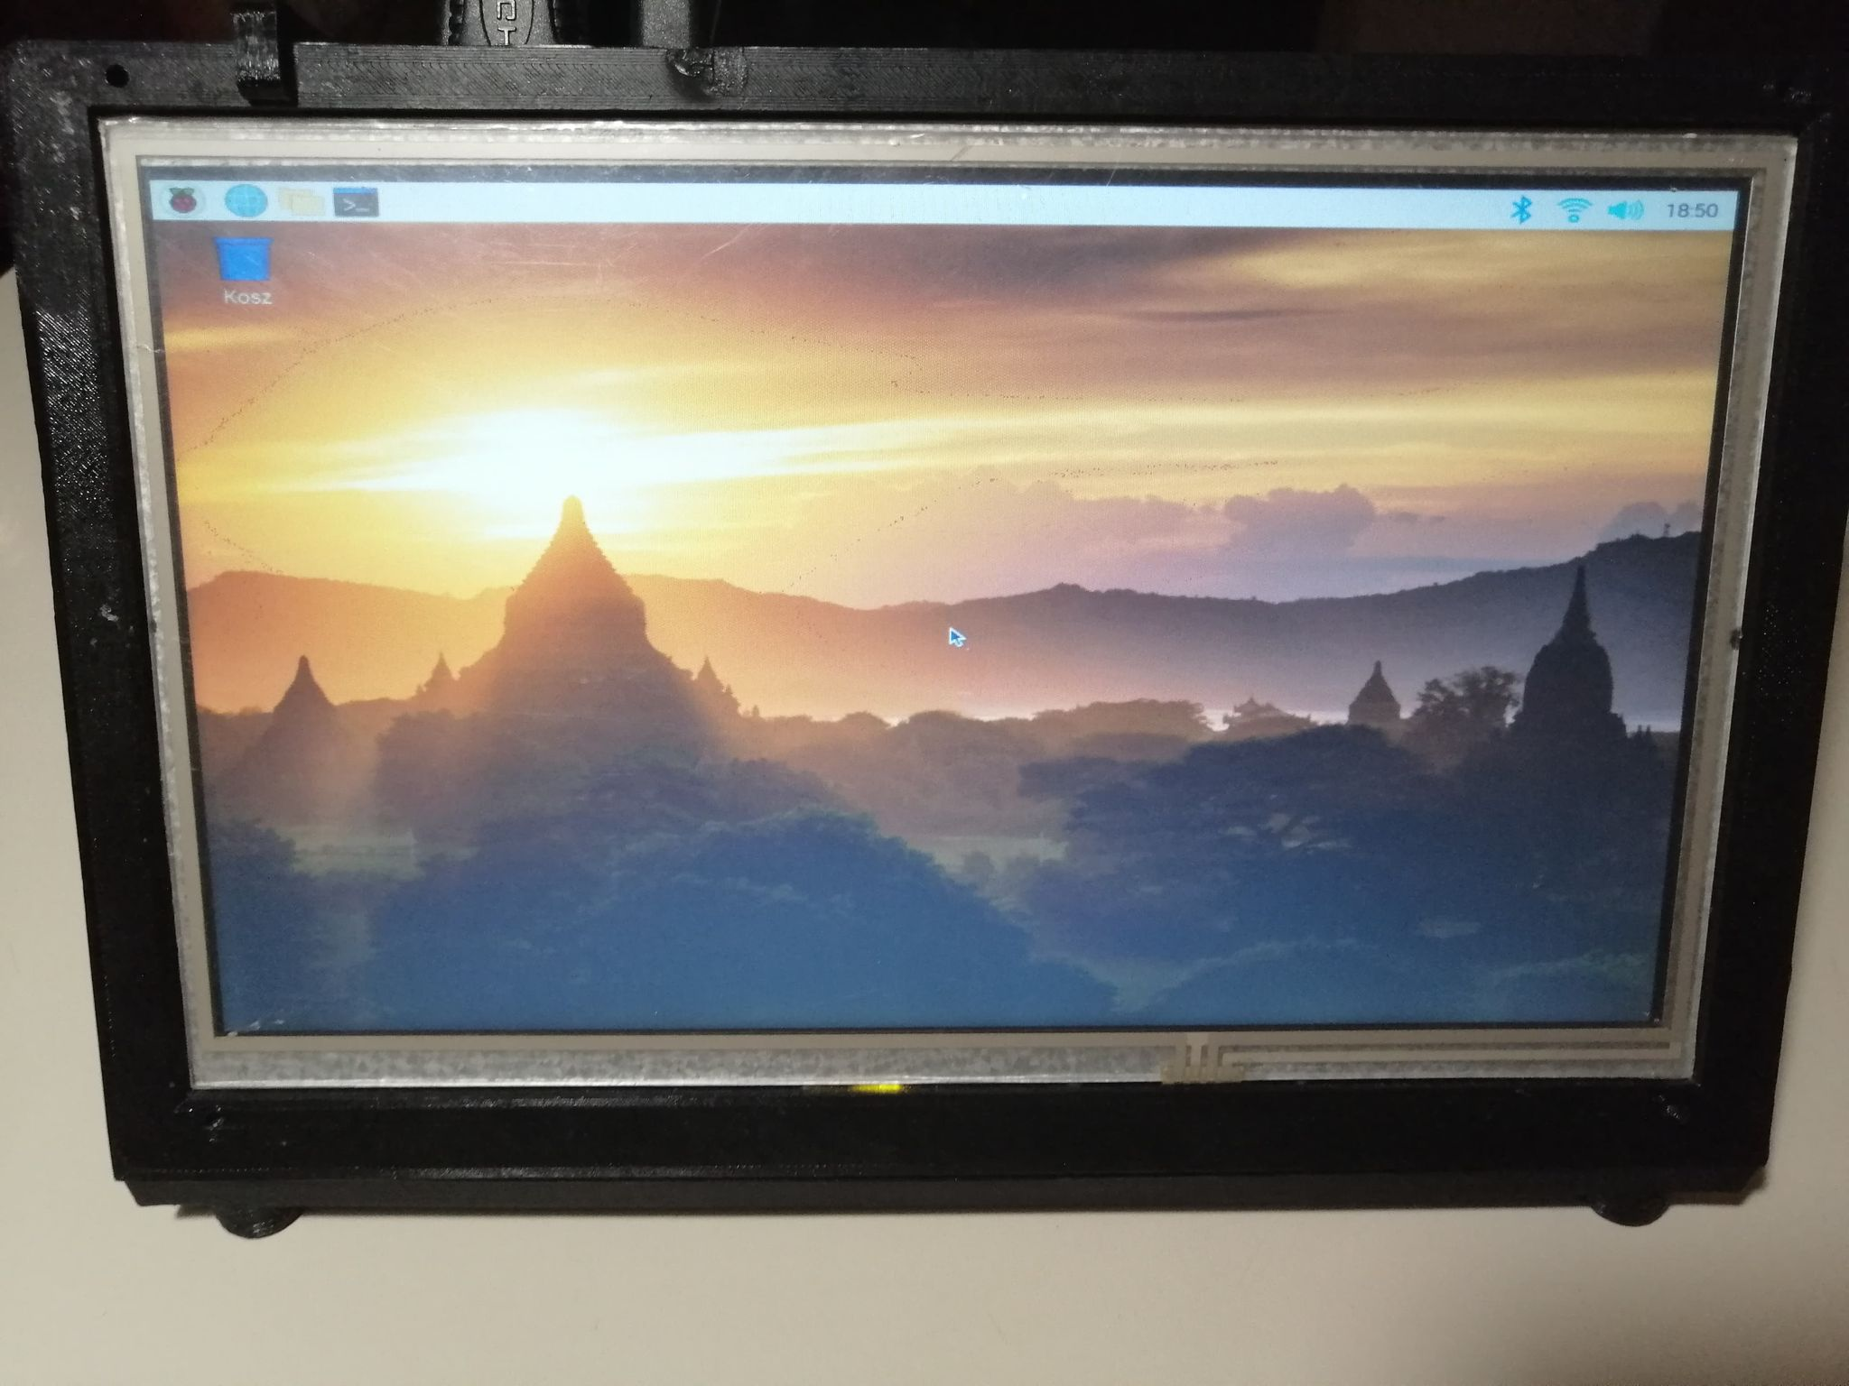

Rys. 7. Zdjęcie przedstawiające stację diagnostyczną - przód(Opracowanie Własne)

Moduł Akwizycji Danych​

* C - język programowania który, został wykorzystany do implementacji modułu, jakim jest STM32. Odpowiadający za odbieranie rozkazów z KD, próbkowanie sygnałów z sensorów, a następnie przesłanie ich do SD za   
  pomocą modułu Spirit.
* Spirit
* STM32
* MAX30301 – zintegrowany moduł przeznaczony do monitorowania   
  pulsoksymetrii i tętna. Komunikacja urządzenia odbywa się za pomocą I^2.

Moduł posiada niskoszumową elektronikę, która ma bardzo mały wpływ na zakłócenia pozyskiwanych sygnałów. Na wyposażeniu jest także   
fotodetektory i elementy optyczne. [8]

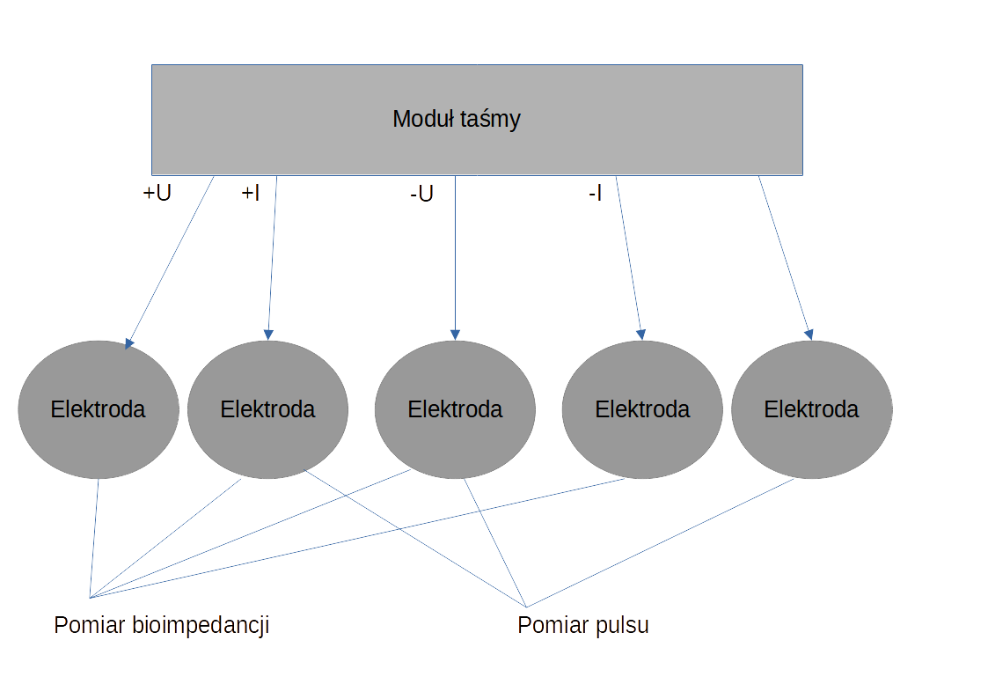 Rys 8: Schemat taśmy pomiarowej - MAX30101a(Opracowanie własne)

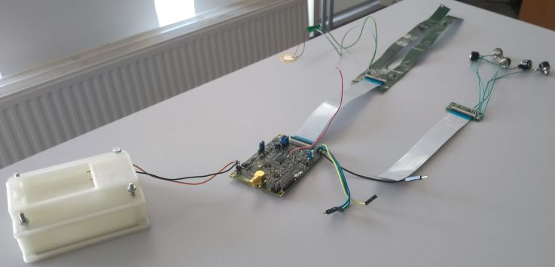Rys. 9. Moduł Akwizycji Danych z taśmą pomiarową(Opracowanie Własne)

Rys. 9. Moduł Akwizycji Danych z taśmą pomiarową(Opracowanie Własne)

4. Klasyfikacja

Algorytm klasyfikacji pozyskiwanych sygnałów przez MAD podczas sesji treningowej w głównej mierze opierać się będzie na szczegółowej analizie charakterystyk poniższych sygnałów:

* EMG – jest to badanie mierzące odpowiedź mięśni lub elektrycznej   
  aktywności w odpowiedzi na stymulację nerwów mięśnia. Test   
  wykorzystywany jest w diagnostyce zaburzeń nero-mięśniowych.   
  Badanie przebiega z wykorzystaniem elektrod przyklejonych do skóry [9].
* Impedancja skóry – badanie opierające się na pomiarze oporności   
  elektrycznej tkanek człowieka, zależącej między innymi od ilości wody i tłuszczu, przez które przepływa prąd o niskim natężeniu. Badanie to pozwala na oszacowanie zawartości wody w organizmie, a także   
  szczegółowe określenie poszczególnych składowych masy ciała [10].
* Sztywność mięśni – badanie określane jako emg, którego celem jest ocena funkcji układu mięśniowego, a także obwodowego układu   
  nerwowego. Pozwala ustalić zmiany patologiczne w mięśniach, ich   
  rozmiar, charakter oraz dynamikę procesu chorobowego [11].
* Przepływ krwi – badanie wykorzystujące fotopletyzmograf za   
  pomocą, którego jest możliwe oszacowanie przepływu krwi w badanej części ciała, a także pozwala na potwierdzenie diagnozy dysfunkcji   
  pracy układu krwionośnego [12].
* Tętno – badanie wykorzystujące fotopletyzmograf, które   
  odpowiedzialne jest za pomiar ilości uderzeń serca w określonej   
  jednostce czasu(liczba uderzeń na minutę). Za pomocą tej informacji możliwe jest określenie intensywności wysiłku fizycznego dla   
  wykorzystywanej jednostki [13].

4.1 Przebieg badania

Badanie, które zostanie przeprowadzone na potrzeby niniejszego projektu ma na celu zebrania powyżej opisanych sygnałów. Plan przebiegu eksperymentu:

1. Zebranie 20 osób w przedziale wiekowym 19-25 lat, z różnym   
   zaawansowaniem sprawnościowym.
2. Przyłączenie czujników do dolnej partii pleców każdej z osób
3. Przeprowadzenie pierwszej próby wysiłkowej: chód.
4. Odczekanie około 30 min na odpoczynek
5. Przeprowadzenie drugiej próby wysiłkowej: trucht
6. Odczekanie około 30 min na odpoczynek
7. Przeprowadzonej ostatniej próby wysiłkowej: intensywny bieg
8. Zebranie wszystkich danych uzyskanych podczas eksperymentu w   
   postaci tabeli danych

Cały przebieg, a także część diagnostyczna otrzymanych danych z   
badania przebiega pod nadzorem osób odpowiednio   
wykwalifikowanych z zakresu wiedzy o organizmie człowieka, a także jego wydolności. Z ich pomocą zostaną wytoczone wartości progowe   
świadczące o zaburzeniach pracy badanych elementów ciała człowieka.

4.2 Progowanie danych

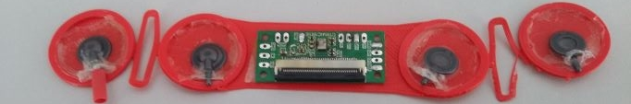Rys. 10. Elektrody umieszczone na taśmie pomiarowej

Dla każdej osoby biorącej udział w eksperymencie zostaną wyznaczone wskaźniki odnoszące się do wyżej opisywanych parametrów. Proces   
opracowywania markerów nastąpi w konsultacji z ekspertem z dziedziny   
fizjoterapii. Dane z próby chodu zostaną wykorzystane jako referencje,   
natomiast z truchtu i intensywnego biegu, pozwolą na znalezienie ekstremów   
w zakresie wydolności. Uwzględnione zostaną parametry biologiczne jak   
i poziom zaawansowania aktywności fizycznej uczestników eksperymentu,

Następnym krokiem będzie powtórzenie badań z zastosowaniem   
opracowanych wskaźników i weryfikacja ich trafności. W razie znaczących   
odchyleń zostaną one na nowo wyznaczone, bądź w przypadku znaczącej   
poprawy wydolności danego ochotnika.

Jednym z najcięższych kamieni milowych do osiągnięcia, jest opracowanie wspólnych charakterystyk mierzonych sygnałów przy jednoczesnym   
wykorzystaniem. Opracowanie wspólnego mianownika wszystkich sygnałów   
przyczyni się do poprawy skuteczności tego algorytmu.

Ten system klasyfikacji sygnałów w dużej mierze opierać się będzie   
na pomiarze referencyjnym oraz wcześniej wyznaczonemu wskaźnikowi  
wydolnościowemu opierającemu się na wcześniejszych sesjach treningowych   
danej osoby. Ostrzeżenia przed urazowe w trakcie wykonywanego badania będą polegać na wielo-warunkowej analizie wykrywania krytycznych wartości   
z odebranego sygnału. Kluczową kwestią opracowywania algorytmu klasyfikacji jest zwrócenie uwagi na powstawanie błędów z poprawnym nadaniem   
i odebraniem wartości, która może mieć negatywny wpływ na interpretację   
pozyskanych sygnałów

5. Podsumowanie

Projekt systemu pomiarowego sygnałów biologicznych w diagnostyce   
obciążenia w sesjach treningowych sportowców został zrealizowany   
w następującym stopniu:

* Oprogramowanie toru pomiarowego do badania EMG,
* Przygotowanie toru pomiarowego do pomiaru impedancji skóry,
* Badanie przepływu krwi i tętna w momencie opracowywania artykułu nie zostało zaimplementowane.

Udało się spełnić następujące założenia:

* wizualizacja danych,
* stabilność połączenia,
* możliwość zarządzania całym systemem z poziomu komputera   
  diagnosty.

Następnym planowanym krokiem jest przeprowadzenie eksperymentu   
badawczego w celu opracowania charakterystyk sygnałów, które bezpośrednio będą elementem wzorcowym podczas tworzenia algorytmu klasyfikacji.   
Po opracowaniu zestawu klasyfikatorów nastąpią ich testy oraz ewentualne   
korekty, w celu udoskonalenia opracowanego rozwiązania.

**6. Literatura**

[1] Dokumentacja do wykorzystywanego narzędzia Kivy <https://kivy.org/doc/stable/>

[2] Matplotlib <https://matplotlib.org/stable/index.html>

[3] Barrett P., Hunter J., Miller J. T., Hsu JC., Greenfield P.:"matplotlib – A Portable   
Python Plotting Package", ASP Conference Series, Vol. 347, 2005.

[[](https://developers.google.com/protocol-buffers/docs/overview%5B5)4] gRPC, <https://grpc.io/docs/>

[5] ProtoBuf, <https://developers.google.com/protocol-buffers/docs/overview>

[6] Md. Hossain I., Mahmud S., Santa T. D.: "Oracle, MySQL, PostgreSQL, SQLite, SQL Server: Performance based competitive analysis", Daffodil International Univerisity Dhaka, Bangladesh, April 2019

[7] SQLite, https://www.sqlite.org/docs.html

[8] MAX30101 High-Sensitivity Pulse Oximeter and Heart-Rate Sensor for   
Wearable Health datasheets   
https://datasheets.maximintegrated.com/en/ds/MAX30101.pdf

[9] Johns Hopkins Medicine, Electromyography (EMG),   
<https://www.hopkinsmedicine.org/health/treatment-tests-and-therapies/electromyography-emg>

[10] Dr n. med. Serafin A., Na czym polega badanie metodą impedancji bioelektrycznej?, https://www.mp.pl/pacjent/dieta/sport/126901,na-czym-polega-badanie-metoda-impedancji-bioelektrycznej

[11] Poradnik zdrowie, Elektromiografia (EMG) - badanie rozpoznające choroby mięśni. Na czym polega EMG?, https://www.poradnikzdrowie.pl/zdrowie/badania/elektromiografia-emg-badanie-rozpoznajace-choroby-miesni-na-czym-poleg-aa-jwrc-czb5-Qjmt.html

[12] Neubauer-Geryk J., Bieniaszewski L., Metody oceny funkcji naczyń — pletyzmografia , Choroby Serca i Naczyń 2009, tom 6, nr 4, 184–187

[13] UCSFHealth, Medical Tests Pulse,

https://www.ucsfhealth.org/medical-tests/pulse